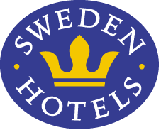

Pressrelease 13 mars 2013

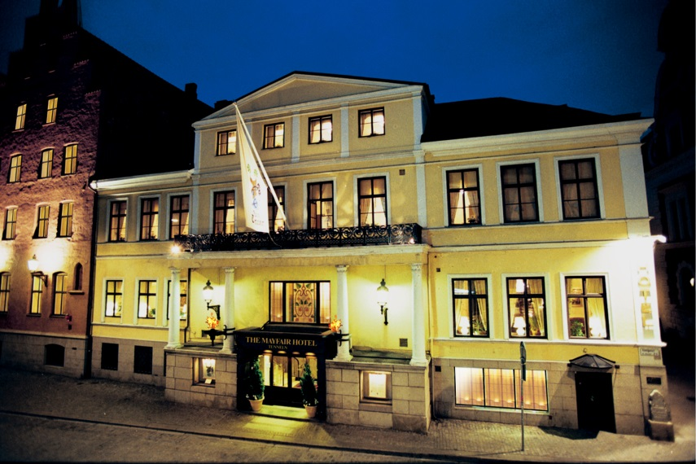
Skånes mest romantiska hotell är ett Sweden Hotel!
Mayfair Hotel Tunneln, som nyligen gick med i hotell-kedjan Sweden Hotels, har av Trip Advisors medlemmar utsetts till Skånes mest romantiska hotell, i konkur-rens med 110 andra hotell i regionen.

Mayfair Hotel Tunneln är inrymt i en historisk byggnad med anor från medeltiden. Källarvalven, där hotell-frukosten serveras, byggdes redan 1307, och här har bedrivits hotellverksamhet i mer än 100 år. Hotellets 79 rum är alla individuellt och personligt inredda med moderna bekvämligheter, och ligger knappt 200 meter från Malmö Centralstation.

- Vi är otroligt stolta over utmärkelsen ”Skånes mest romantiska hotell” och jag vill tacka både de som har bott hos oss och våra medarbetare, säger en glädjestrålande Ull Storm, VD på Mayfair Hotel Tunneln Sweden Hotels. - Ett extra stort tack till alla de som röstat på oss eller skrivit recensioner på Tripadvisor.com. Det är svårt att förklara precis hur viktig en sådan utmärkelse är för ett ”litet” privatägt hotell som vårt, fortsätter Ull.

Under några år har hotellet valt att inte ingå i en hotellkedja, men har nu hittat ”hem” igen till Sweden Hotels, där man var medlem i början av 2000-talet.

-Vi är otroligt glada över att Mayfair återigen valt Sweden Hotels, och gratulerar Ull Storm och hans duktiga medarbetare till den fina utnämningen, säger Eva Palmgren, VD på Sweden Hotels. - Mayfair Hotel Tunneln är ett välskött och vackert hotell som passar både affärs- och privatmarknaden, fortsätter Eva.
För mer information om priset, besök Trip Advisor: http://www.tripadvisor.se/Hotels-g189834-zff3-Skane_County-Hotels.html
___________________________________________________________
För mer information: www.swedenhotels.se, vårt pressrum på MyNewsdesk eller kontakta
- VD Mayfair Hotel Tunneln, Ull Storm, 070-222 54 55, gm.mayfair@gmail.com
- VD/pressansvarig Sweden Hotels, Eva Palmgren, 070-680 4220, eva.palmgren@swedenhotels.se
_______________________________________________________
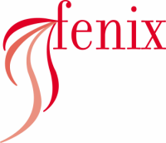
Sweden Hotels är den personliga hotellkedjan – Hotels with a Personality! Kedjan är i stark tillväxt med tre- och fyrstjärniga hotell spridda över hela landet. Samtliga hotell är privatägda, och upplevelsen på plats skall ge det där lilla extra som bara ett personligt, privatägt hotell kan ge. Kedjans målsättning är att vara landets bästa och mest personliga hotellkedja. Sweden Hotels tillhandahåller stamgästprogrammet Gästklubben, inköpsavtal, ett välkänt varumärke, gemensam marknadsföring och flera bokningskanaler för en internationell närvaro. Hotellkedjan samarbetar med Akzent Hotels, med ett hundratal privatägda hotell i Tyskland, Schweiz och Österrike, Villa Quaranta Park Hotel utanför Verona i Italien samt Blue Dream Resort i Brasilien. Hotellkedjan stödjer Ngamwanza Children Support Centre i Nairobi, Kenya. Fenix Hospitality Sweden AB äger och förvaltar varumärkena Sweden Hotels och Gästklubben. Kedjan grundades 1977 och servicekontoret ligger på Lilla Bommen i Göteborg.

